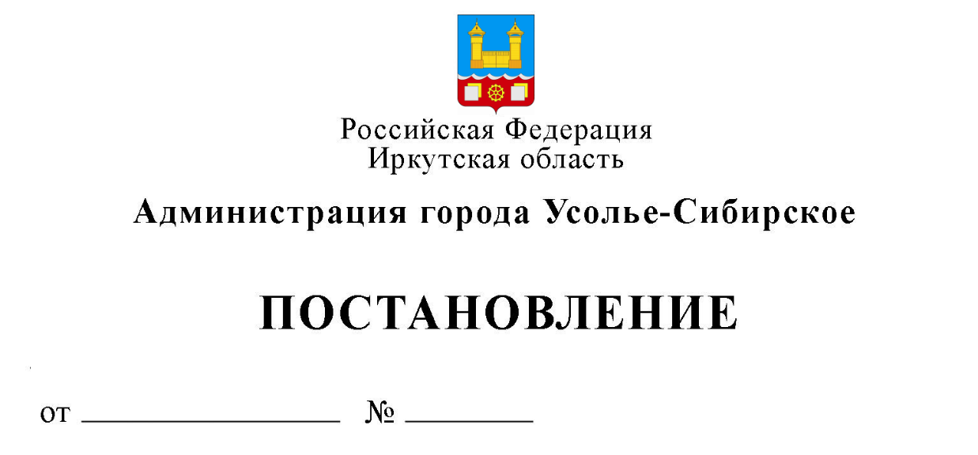
О внесении изменений в постановление администрации города Усолье-Сибирское от 28.12.2021 г. № 2743-па «Об установлении размера платы, взимаемой с родителей (законных представителей) за присмотр и уход за детьми, осваивающими образовательные программы дошкольного образования в муниципальных учреждениях, осуществляющих образовательную деятельность на территории муниципального образования «город Усолье-Сибирское» (в ред. от 25.03.2024 г. № 1124-па)

На основании Федерального закона от 29.12.2012 г. № 273-ФЗ «Об образовании в Российской Федерации», статьи 16 Федерального закона от 06.10.2003 г. № 131-ФЗ «Об общих принципах организации местного самоуправления в Российской Федерации», постановления Правительства Иркутской области от 30.09.2015 г. № 498-пп «Об установлении максимального размера родительской платы за присмотр и уход за детьми в государственных и муниципальных образовательных организациях Иркутской области, реализующих образовательную программу дошкольного образования» (в ред. от 18.11.2024), руководствуясь статьями 28, 55 Устава муниципального образования «город Усолье-Сибирское», администрация города Усолье-Сибирское
ПОСТАНОВЛЯЕТ:
- Внести в постановление администрации города Усолье-Сибирское от 28.12.2021 года № 2743-па «Об установлении размера платы, взимаемой с родителей (законных представителей) за присмотр и уход за детьми, осваивающими образовательные программы дошкольного образования в муниципальных учреждениях, осуществляющих образовательную деятельность на территории муниципального образования «город Усолье-Сибирское» (с изменениями от 25.01.2023 г. № 167-па, от 25.03.2024 г. № 1124-па) (далее – Постановление) следующие изменения:
  - Пункт 1 Постановления изложить в новой редакции:
«1. Установить максимальный размер платы, взимаемой с родителей (законных представителей) за присмотр и уход за детьми, осваивающими образовательные программы дошкольного образования в муниципальных учреждениях, осуществляющих образовательную деятельность на территории муниципального образования «город Усолье-Сибирское», в день на 1 ребенка:
1.1. Для детей до 3 лет – 128,46 рублей;
1.2. Для детей с 3 лет – 157,66 рублей.».
2. Настоящее постановление опубликовать в газете «Официальное Усолье» и разместить на официальном сайте администрации города Усолье-Сибирское в информационно-телекоммуникационной сети «Интернет».
3. Настоящее постановление вступает в силу с 1 января 2025 г.
4. Контроль за исполнением настоящего постановления возложить на первого заместителя мэра города – начальника управления по социально-культурным вопросам администрации города Усолье-Сибирское Л.Н. Панькову.

Мэр города М.В. Торопкин

А.И. Потделкина
6-21-68

Согласовано:

Первый заместитель мэра города – начальник  управления по социально-культурным вопросам | Л.Н. Панькова
Председатель комитета экономического развития | И.А. Трофимова
Начальник отдела образования | Ю.Г. Домашенко
Начальник юридического отдела | М.Ш. Суханова
Директор МКУ «Централизованная  бухгалтерия образования» | О.А. Левина

